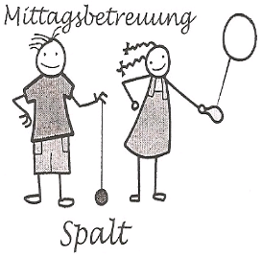
Ein kleiner Einblick und einige kurze Informationen zur Mittagsbetreuung in der Spalatin- Schule

Unser pädagogisch ausgebildetes Team hat sich zum Ziel gesetzt,
die Betreuungslücke zwischen Schulschluss und Abholzeit
für die Kinder so ansprechend wie möglich zu gestalten.

Die Mittagsbetreuung ist während der Schulzeit immer von 11:00 Uhr bis 16:00 Uhr geöffnet.
Wir bieten jeden Tag ein warmes Mittagessen.
Gemeinsam mit den Kindern essen wir in der Mensa der Schule.
Unser Konzept beinhaltet eine intensiv geförderte Hausaufgabenzeit, die in Kleingruppen stattfindet. Zusammen mit den Kindern, den Eltern und den Lehrkräften erarbeiten wir eine auf die jeweilige Situation angepasste Lernzeit.

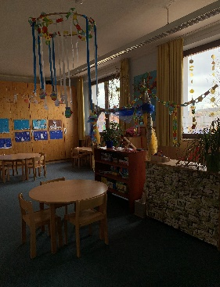
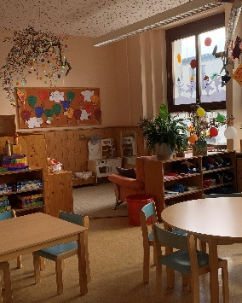
In der restlichen verbleibenden Zeit bieten wir ein vielseitiges Spiel- und Beschäftigungsprogramm, an dem die Kinder teilnehmen können.

Die Möglichkeit unsere Einrichtung zu besuchen besteht nicht nur für Grund- und Mittelschüler der o.g. Schule, sondern auch für Kinder, die Schulen im Umland (z.B. Förderschulen etc.) besuchen und in Spalt wohnen.

Bei Interesse oder weiteren Fragen kommen Sie gerne auf uns zu.
Wir freuen uns!!!

Margrit Haßferter (Teamleitung)
Tel.: 09175 / 7911-17
E-Mail: mittagsbetreuung@spalatin-schule-spalt.de

